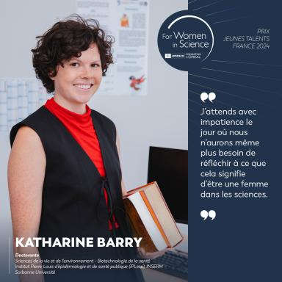 Katharine Barry Chercheuse postdoctoraleÉcole des Hautes Études en Santé Publique (EHESP) & Institut de Recherche pour le Développement (IRD), FranceDepuis novembre 2024

Identifiants chercheurs

- IdHAL : katharine-barry
- ORCID : 0000-0002-5063-2669

Présentation

Je travaille actuellement sur un projet multidisciplinaire portant sur l’impact de l’exposition au VIH in utero sur le développement socio-émotionnel et neurocognitif des enfants au Mozambique. Mon travail implique la coordination avec des partenaires de recherche internationaux, la gestion de la collecte et de l’analyse des données, ainsi que la contribution à la production de connaissances en santé publique sur les expositions précoces et leurs effets sur le développement.

Publications

Article dans une revue (8)

Early childcare arrangements and children's internalizing and externalizing symptoms: an individual participant data meta-analysis of six prospective birth cohorts in Europe
Katharine M Barry,Demetris Avraam,Tim Cadman,Ahmed Elhakeem,Hanan El Marrounet al.
The Lancet Regional Health - Europe, 2024, 45, pp.101036. ⟨10.1016/j.lanepe.2024.101036⟩
Article dans une revue
hal-04676156v1
Early Childcare and Developmental Delay Risk at 3.5 Years: Insights from the French ELFE Cohort
Alexandre Ramchandar Gomajee,Katharine Barry,Chazelas Eloi,Dufourg Marie-Noëlle,Barreto-Zarza Florenciaet al.
European Journal of Pediatrics, 2024, Online ahead of print. ⟨10.1007/s00431-024-05742-w⟩
Article dans une revue
hal-04691583v1
Sleep Disturbances During Childhood Can Predict Adult Alcohol Consumption: A Longitudinal Cohort Study
Thibaut Sabatier,Isabelle Kousignian,Ramchandar Gomajee,Katharine Barry,Maria Melchioret al.
Substance Use and Misuse, 2024, pp.1-9. ⟨10.1080/10826084.2024.2434674⟩
Article dans une revue
hal-04845196v1
Paternity leave uptake and parental post-partum depression: findings from the ELFE cohort study
Katharine M Barry,Ramchandar Gomajee,Xavier Benarous,Marie-Noëlle Dufourg,Emilie Courtinet al.
The Lancet Public Health, 2023, 8 (1), pp.e15-e27. ⟨10.1016/S2468-2667(22)00288-2⟩
Article dans une revue
hal-03932783v1
TV, computer, tablet and smartphone use and autism spectrum disorder risk in early childhood: a nationally-representative study
Maria Melchior,Katharine Barry,David Cohen,Sabine Plancoulaine,Jonathan Bernardet al.
BMC Public Health, 2022, 22 (1), pp.865. ⟨10.1186/s12889-022-13296-5⟩
Article dans une revue
inserm-03693169v1
Association between Sleep Disturbances During Childhood and Smoking Trajectories During Adulthood: The Longitudinal TEMPO Cohort Study
Thibaut Sabatier,Isabelle Kousignian,Ramchandar Gomajee,Katharine Barry,Maria Melchioret al.
Behavioral Sleep Medicine, 2022, 23 (5), pp.556-569. ⟨10.1080/15402002.2022.2137511⟩
Article dans une revue
hal-03840558v1
Adolescent cannabis experimentation and unemployment in young to mid-adulthood: Results from the French TEMPO Cohort study
Katharine Barry,Ramchandar Gomajee,Isabelle Kousignian,Joel José Herranz Bustamante,Paula Lakroutet al.
Drug and Alcohol Dependence, 2022, 230, pp.109201. ⟨10.1016/j.drugalcdep.2021.109201⟩
Article dans une revue
hal-03932790v1
Cost-Effectiveness of Lifestyle-Related Interventions for the Primary Prevention of Breast Cancer: A Rapid Review
Martine Bellanger,Katharine Barry,Juwel Rana,Jean-Philippe Regnaux
Frontiers in Medicine, 2020, 6, pp.325. ⟨10.3389/fmed.2019.00325⟩
Article dans une revue (article de synthèse)
hal-03047188v1

